Meddelandemall för organisationer inom den offentliga förvaltningen:
Identifikationen i våra elektroniska e-tjänster ändras: I samband med identifikationen föreslås ibruktagande av Suomi.fi-meddelanden
Från och med den 12 maj 2025 föreslås aktivering av Suomi.fi-meddelanden när du håller på att identifiera dig starkt antingen i [ämbetsverkets namn] eller i någon annan myndighets elektroniska e-tjänst. Syftet med ändringen är att uppmuntra människor att i första hand ta emot myndighetspost elektroniskt.
Förslaget om att ta i bruk Suomi.fi-meddelanden visas för alla myndiga som ännu inte använder Suomi.fi-meddelanden. Det blir synligt vid stark autentisering i någon av den offentliga förvaltningens e-tjänster, dvs. tjänster som använder Suomi.fi-identifikation vid identifieringen. Ibruktagandet av Suomi.fi-meddelanden kan göras genast i samband med identifikationen. Om du vill kan du hoppa över ibruktagandet av Suomi.fi-meddelanden och fortsätta identifiera dig på normalt sätt.
Observera att om du sköter ärenden för ett företags eller en annan persons räkning, gäller förslaget om att aktivera Suomi.fi-meddelanden de meddelanden som skickas till dig själv! När du godkänner att Suomi.fi-meddelanden tas i bruk, tas Suomi.fi-meddelanden alltså i bruk för dig, inte för den person eller det företag som du ska sköta ärenden för.
Att ta i bruk Suomi.fi-meddelanden sparar tid för både allmänheten och myndigheterna då Suomi.fi-meddelanden går snabbt och säkert till rätt mottagare. Samtidigt minskar det kostnaderna och miljökonsekvenserna i anslutning till hanteringen av papperspost.
Hur ändrar förslaget om ibruktagande identifikationen?
I ändringen som införs våren 2025 tas Suomi.fi-meddelanden inte automatiskt i bruk för någon, utan du kan själv besluta om ibruktagande av tjänsten.
- Förslaget om ibruktagande visas för dig om du är myndig och ännu inte använder Suomi.fi-meddelanden.
- Du ser alltid förslaget till ibruktagande av Suomi.fi-meddelanden vid stark autentisering i den offentliga förvaltningens e-tjänst med Suomi.fi-identifikation.
- För ibruktagandet krävs att e-postadressen meddelas och bekräftas inom en timme. Du får en notifikation till din e-post när du har fått ny post till Suomi.fi-meddelanden.
- Om du vill kan du hoppa över ibruktagandet av Suomi.fi-meddelanden och fortsätta identifiera dig på normalt sätt. Suomi.fi-meddelanden kan tas i bruk även senare.
Illustration av hur identifikationen i den offentliga förvaltningens e-tjänster förändras våren 2025:
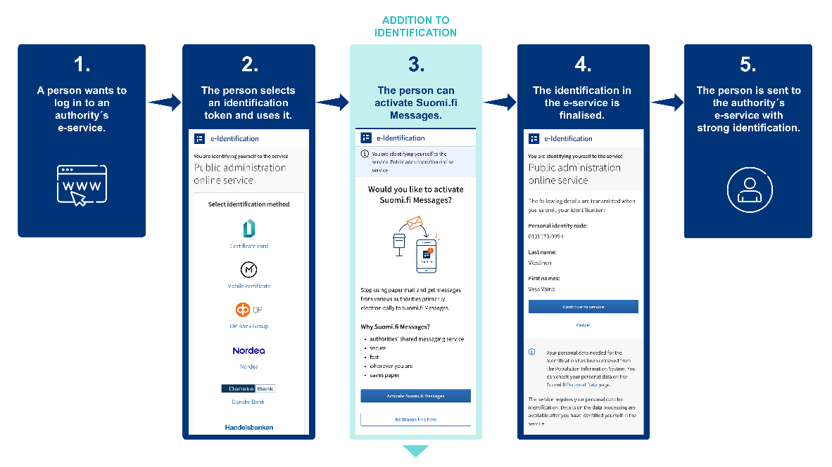

Hur kan man läsa elektroniska meddelanden?
- Du kan läsa myndighetsmeddelanden som kommit till Suomi.fi-meddelanden i Suomi.fi-mobilapplikationen eller logga in i Suomi.fi-webbtjänsten och gå till "Suomi.fi-webbtjänsten"
- Identifikationen sker med bankkoder, mobilcertifikat eller med elektroniskt certifikat på identitetskortet.
- Du får alltid en notifikation till din e-post när du får ett nytt meddelande till Suomi.fi-meddelanden. Du får också notifikationer om inkomna meddelanden i Suomi.fi-mobilapplikationen om du har laddat ner appen.
- Du kan senare återgå till att ta emot papperspost genom att ändra inställningarna för Suomi.fi-meddelanden. Anvisningar finns i Suomi.fi-webbtjänsten.
Du kan ta i bruk Suomi.fi-meddelanden på https://www.suomi.fi/meddelanden eller genom att ladda ner Suomi.fi-mobilapplikationen.
Ytterligare tilläggsuppgifter
Mer tilläggsuppgifter om Suomi.fi-meddelanden:https://www.suomi.fi/anvisningar-och-stod/meddelanden
Mer tilläggsuppgifter om Suomi.fi-identifikation: https://www.suomi.fi/anvisningar-och-stod/identifikation/vad-ar-suomifi-identifikation
Vad är Suomi.fi-meddelanden?
Suomi.fi-meddelanden är en informationssäker elektronisk postlåda som ersätter myndighetspost som skickas per papperspost. Åtskilliga myndigheter använder tjänsten och antalet ökar hela tiden. Du kan läsa mottagna meddelanden i Suomi.fi-mobilapplikationen eller genom att identifiera dig i Suomi.fi-webbtjänsten på adressen https://suomi.fi. På så sätt kan du läsa den inkomna posten var du än befinner dig.
Notifikationerna om nya inkomna Suomi.fi-meddelanden kommer till e-postadressen som användaren har uppgett i tjänsten. Suomi.fi-mobilapplikationens användare får också notifikationen direkt via applikationen.
Suomi.fi-meddelanden kan tas i bruk genom att ladda ner Suomi.fi-mobilapplikationen eller identifiera dig på adressen https://suomi.fi/meddelanden. Identifikationen sker med bankkoder, mobilcertifikat eller med elektroniskt certifikat på identitetskortet. Genom att ta i bruk Suomi.fi-meddelanden får man i fortsättningen också elektronisk post från flera olika myndigheter.
Mer tilläggsuppgifter om Suomi.fi-meddelanden:https://www.suomi.fi/anvisningar-och-stod/meddelanden

Vad handlar övergången till digital myndighetskommunikation om?
Finland övergår stegvis till elektronisk myndighetskommunikation. Från och med början av 2026 skickas myndighetspost i första hand digitalt till alla som uträttar ärenden elektroniskt. Myndiga personer som loggar in i myndigheternas elektroniska e-tjänster får i samband med Suomi.fi-identifikation utan separat samtycke Suomi.fi-meddelanden, om de inte redan har tjänsten i bruk.
De som inte kan använda digitala tjänster får även i fortsättningen myndighetspost på papper, om de inte själva väljer något annat. Mottagandet av elektroniska meddelanden kan också avbrytas genom att meddela detta, varvid Suomi.fi-meddelanden åter skickas som papperspost. Om den som har valt papperspost fortsätter att uträtta ärenden elektroniskt, skapas en elektronisk postlåda på nytt efter tidsfristen.
Övergången till digital kommunikation medför betydande fördelar. Det sparar tiotals miljoner euro av samhällets medel per år och underlättar medborgarnas vardag. Myndighetsposten är snabbt tillgänglig, finns på ett ställe och är alltid åtkomlig.
Läs mer: https://dvv.fi/digi-ensin-hanke

